**环境信息**

操作系统：**Windows 10企业版**

Python版本：**3.6.4**

MySQL版本：**5.5.50**

**安装步骤**

1.安装MySQL

一步一步安装(部分截图省略)

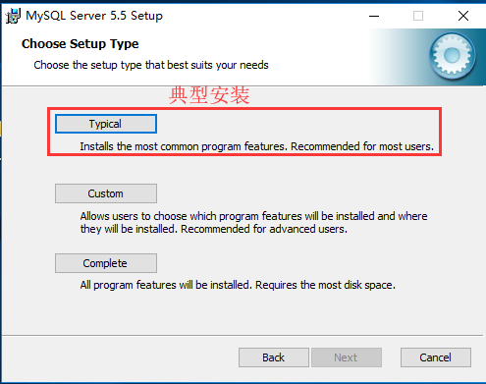

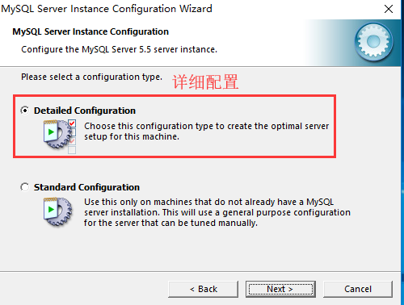

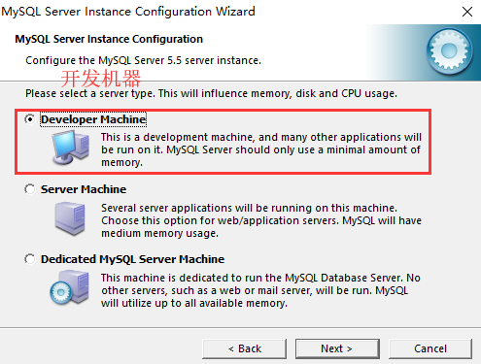

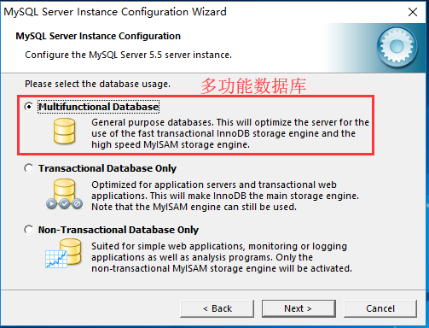

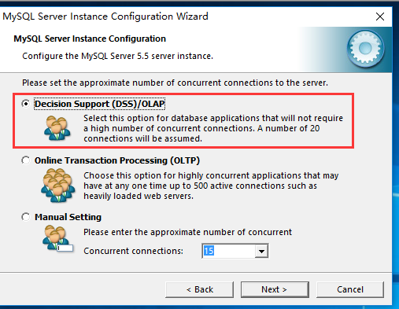

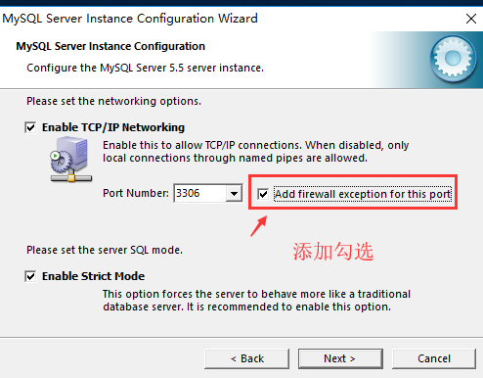

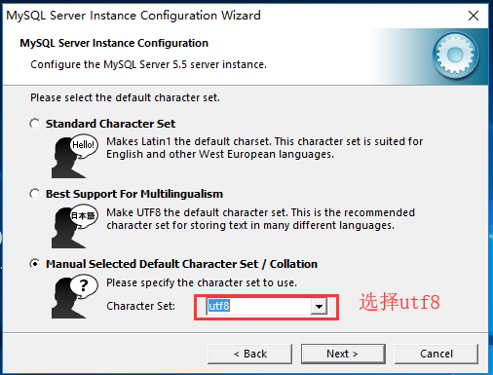

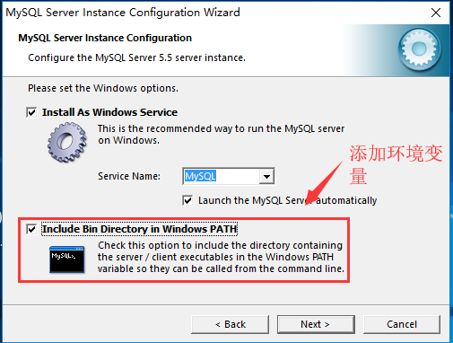

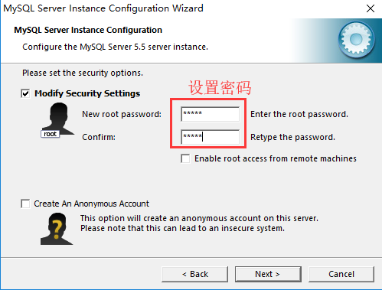

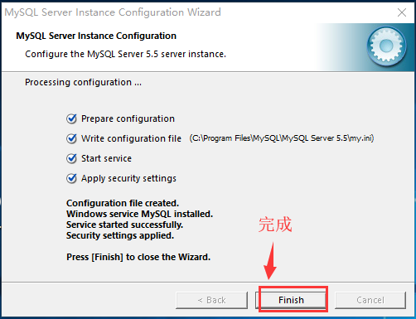

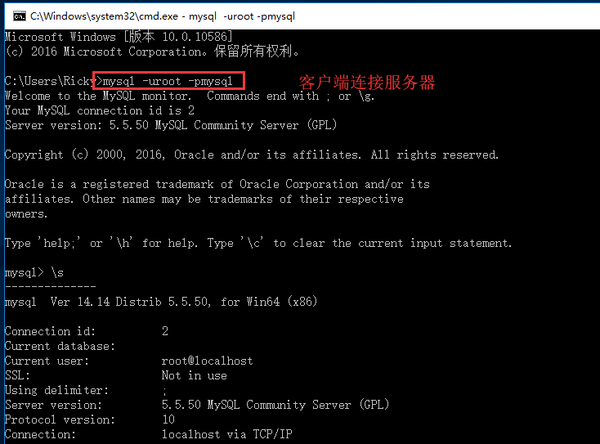

2.安装python3.6安装包

一步一步安装(部分截图省略)

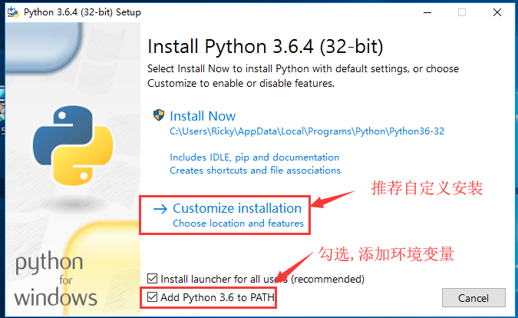

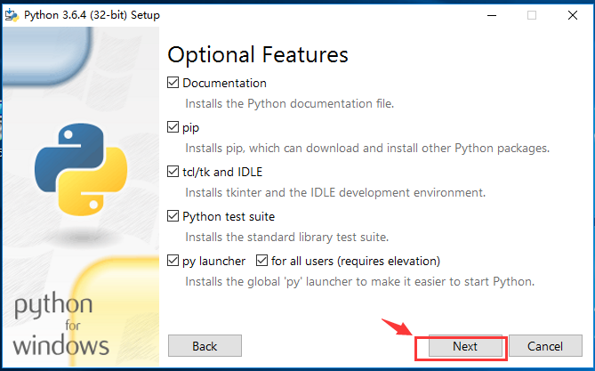

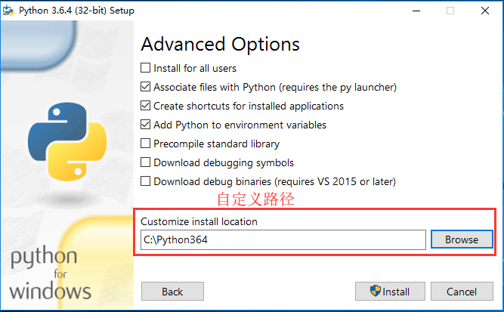

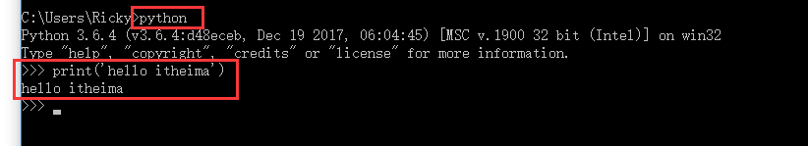

3.安装virtualenv

pip3 install virtualenv

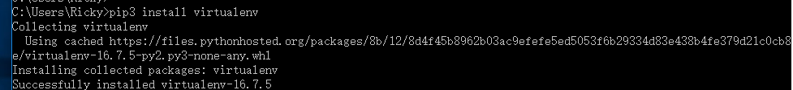

pip3 install virtualenvwrapper-win

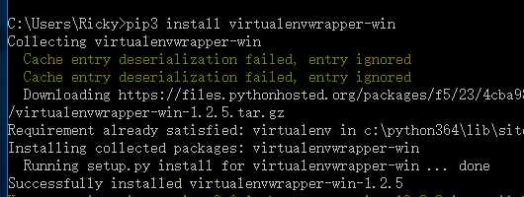

## 4. 创建虚拟环境

4.1创建一个存放虚拟环境的文件夹,例如C:\envs

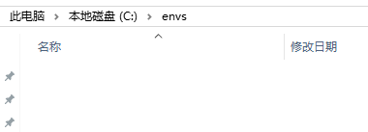

4.2创建虚拟环境,例如 py3_django_2_2

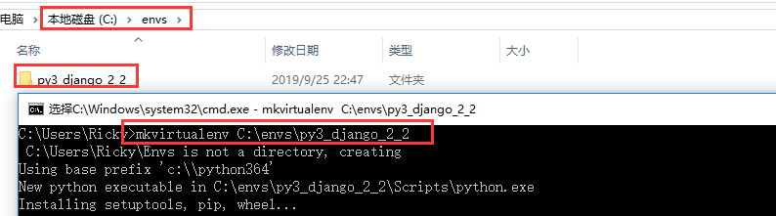

4.3设置WORKON_HOME

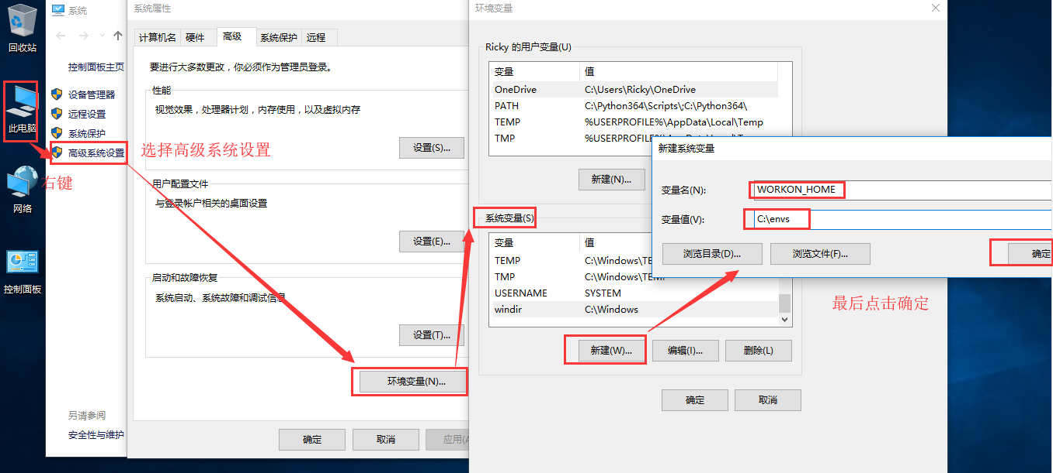

4.4重新打开cmd创建,输入 workon

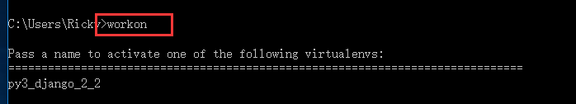

4.5进入指定虚拟环境就可以安装指定库了

